小源充电—小程序
用户手册

版本 | V1.0.0
创建人 | 林培培
创建事件 | 新增

2021-10-15
目录
目录 2
1 引言 1
1.1 编写目的 1
1.2 背景 1
1.3 参考资料 1
2 用途 1
2.1 性能 1
2.2 安全保密 2
3 准备工作 2
3.1 互联网环境及安装 2
4 功能介绍 2
4.1 登录、退出系统 2
4.1.1 登录 3
4.1.2 退出 4
4.2 首页 5
4.3 地图导航 5
4.4 充电 7
4.4.1 线上扫码充电 7
4.4.2 刷卡充电 10
4.4.3 查看充电 11
4.4.4 结束充电 11
4.4.5 异常提示 13
4.5 钱包 13
4.5.1 余额 14
4.5.2 账户明细 14
4.5.3 余额充值 15
4.5.4 实体IC卡 16
4.6 我的 19
4.6.1 余额 20
4.6.2 充值 21
4.6.3 充电订单 22
4.6.4 我的钱包 23
4.6.5 设置 24
4.6.6 联系我们 24
4.6.7 用户协议 25

引言

编写目的
本手册为小源充电系统用户操作手册，目的在于对系统开发和实施后给用户操作使用给予指导，以方便用户更好的使用该系统。预期参考人员包括用户、测试人员、开发人员、项目管理者和需要阅读本报告的高层领导。

背景
我国电动自行车的数量初步估算保有量在3.5亿辆，并且还在继续保持增长的态势，但是这么多的电动自行车，充电也是一项比较大的难题。加上近年来电动车火灾事故频发，多数是因为电动车私拉电线引起的，很多地方的相关部门也都为了安全充电制定相关政策及策略，明令禁止电动车私拉电线充电，杜绝不正确的充电方式，并建议安装小区电动车充电桩。安装小区电动车充电桩是大势所趋，很多地方的政策都出台了“小区应建设集中充电的智能充电设备”，这也是给电动车充电桩建设提供了很好的政策优势。
本系统即可使用在小区地下、地上停车场，同时支持线上小程序及线下刷卡两种充电操作。本系统可实时监测电动车电压电流的异常变化，一旦充满就会自动断电，有异常会及时断开，防止意外的发生。

参考资料
《小源充电系统需求方案》

用途

性能
服务器端 操作响应时间<=1秒，工作站端 操作响应时间<=1秒。
数据查询、更新：简单1秒内，一般程度<=1秒。

安全保密
安全性需求
- 遵照业界通信准则，完全遵循国际上有关数据安全标准。
- 结合用户实际的情况，尽可能采用当前先进的数据安全技术和产品，并确保系统达到所设计的安全强度。
- 终端与服务器端的通信采用加密方式，具体加密方式待定。

准备工作

互联网环境及安装
小程序：使用手机微信或支付宝在小程序中搜索“小源充电”即可登录系统。

功能介绍
小源充电小程序支持在微信和支付宝上使用。系统中的定位功能不仅能帮助用户查看到附近共享充电桩的具体位置，也能为用户在距离上做出最优选择。地图导航功能它不仅能够帮助用户快速的找到充电桩的位置，同时也能为用户提供路线导航功能。扫描充电桩二维码或输入充电桩编号可对电车进行充电。在钱包和个人中心模块可查看账户余额、账户明细及充值操作。在个人中心界面中可查看当前账户的账户余额、订单、充值、设置账户信息等功能。同时小程序可绑定IC卡，绑定后IC卡账号与小程序账户同步一致，支持IC卡线下刷卡充电、线上小程序查看、结束充电操作。

登录、退出系统
在微信或支付宝中搜索“小源充电”小程序后可进入系统。

登录
首次登陆系统时，系统会默认弹出微信或支付宝授权登录提示框。退出登录或未登录时进入小程序。点击下方“我的”进入个人中心页面查看订单、钱包、充值等操作时或点击下方“钱包”后系统也可弹出登录提示框。
登录弹出框中点击“确定”按钮后，进入登录界面。在登录界勾选“阅读并同意协议”后，可使用绑定手机号的微信或支付宝一键登录，也可选择手机号登录。
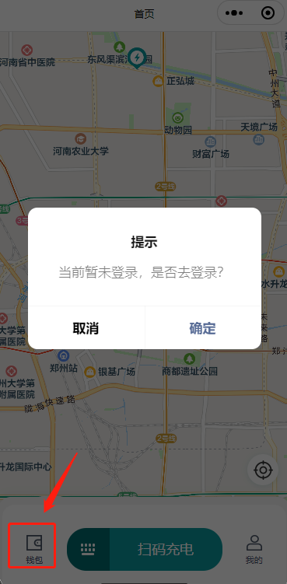
- 使用微信或支付宝一键登录时，点击“微信/支付宝一键登录”，在弹出的提示框中点击“允许”可登录系统。
- 若使用微信登录，但微信未绑定手机号时，会弹出绑定手机号提示框，用户绑定手机号后，即可使用微信一键登录系统。
- 选择手机号登录后，输入手机号及验证码即可注册并登录。
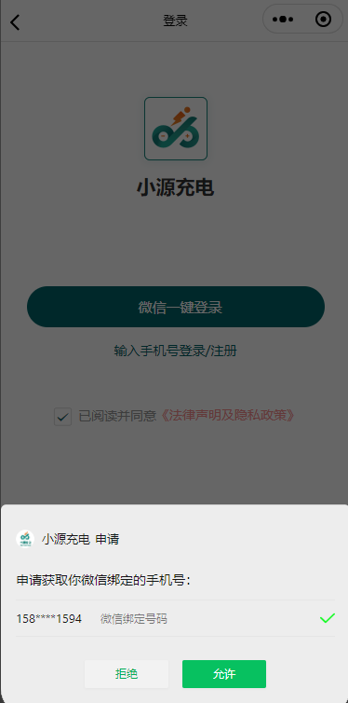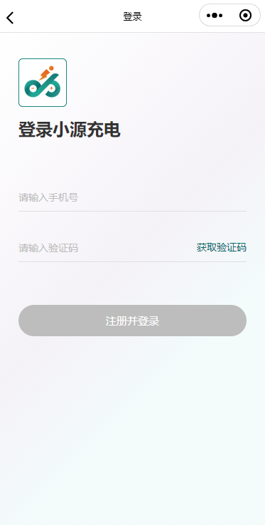

退出
点击“我的”，在个人中心页面，点击“设置”，可进入账号设置页面。在此页面中点击“退出登录”，可退出账号。
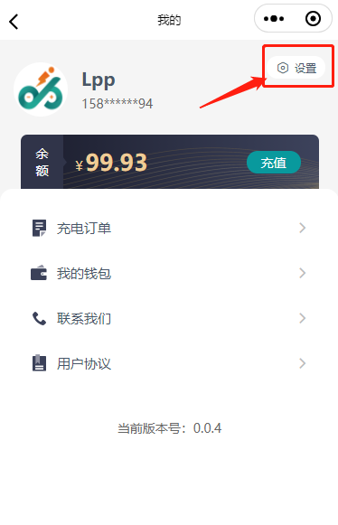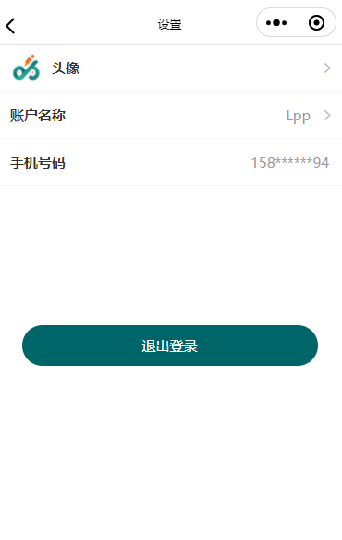

首页
搜索小程序后，默认进入平台地图导航页面，展示该平台接入的所有充电站。小程序的定位功能不仅能帮助用户查看到附近共享充电桩的具体位置，也能为用户在距离上做出最优选择。
该页面默认展示距离当前位置最近且正常营业状态的电站。点击某个充电站，可查看该充电站充电桩的空闲数量统计、运营状态及地址。点击导航按钮，可跳转到地图界面，在地图界面可进行导航操作。
点击手机页面底部“钱包”、“我的”、“扫码充电”按钮，可跳转至对应的功能页面。
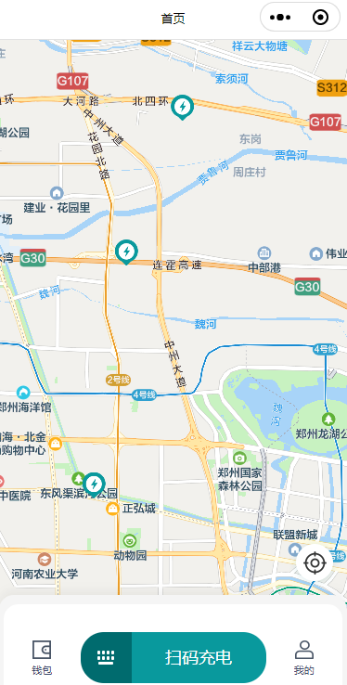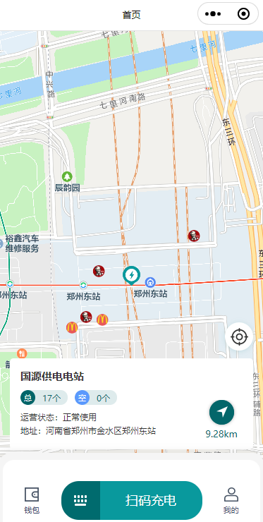

地图导航
共享充电桩小程序上的地图导航功能与定位功能一样重要。它不仅能够帮助用户快速的找到充电桩的位置，同时也能为用户提供路线导航功能。
系统默认定位用户的当前位置，并默认以展示当前位置为中心的5公里内的的电站信息。可通过拖动、缩放操作查看或其他区域的电站及更广区域下的电站信息。
用户在地图中点击电站定位标志并点击界面下方的导航按钮后都可跳转至地图导航界面。
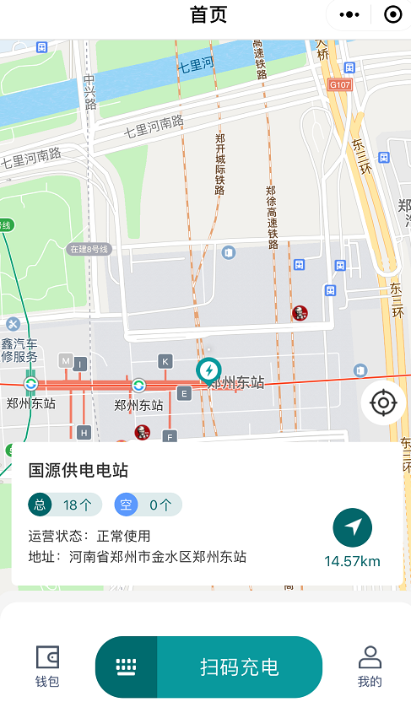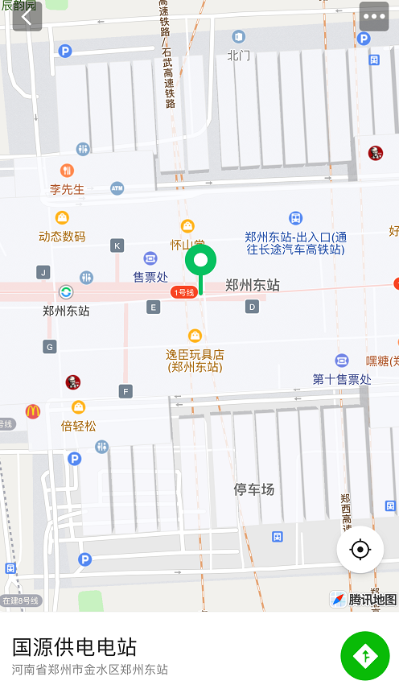
在导航界面中可选择手机中安装的导航软件进行导航。
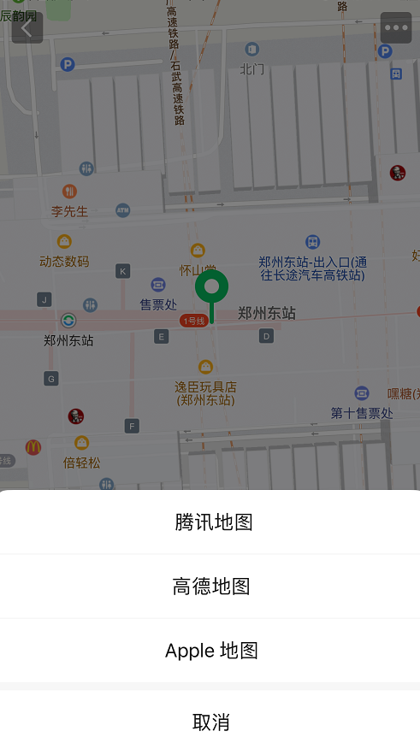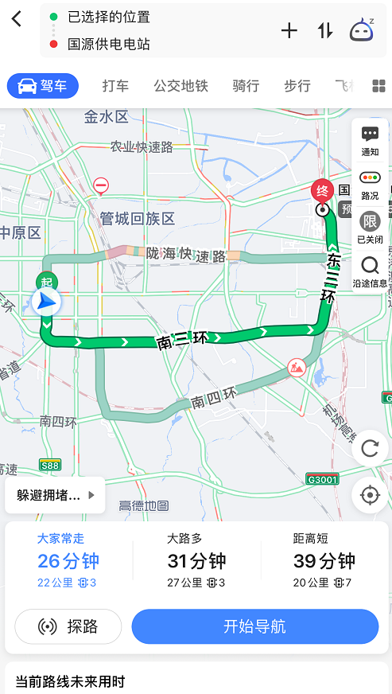

充电
此系统支持扫码或输入设备编号线上充电以及线下刷卡充电。同一个账号两种模式充电可各充一个订单，同一种模式只能给一辆电动车充电，下一个订单。

线上扫码充电
点击系统首页底部“扫码充电”按钮，扫描充电桩的二维码，可直接进入充电页面。若设备终端二维码损坏或手机摄像头有问题，可点击设备号输入按钮，可手动输入设备编号后，也可进行充电操作。
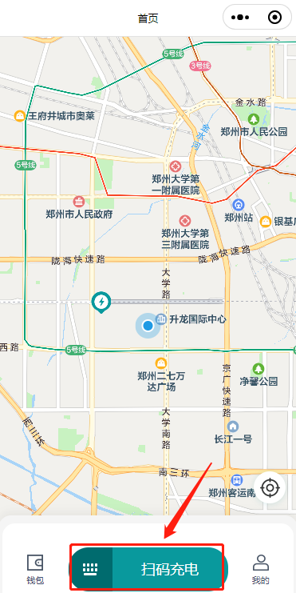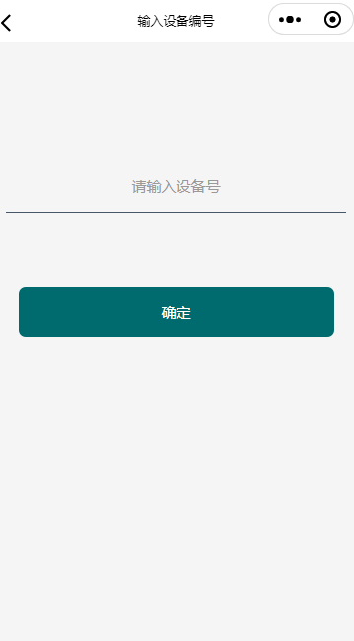
扫码后进入确认充电界面，选择不同的充电方式，点击“立即充电”按钮，即可进行充电。
不同的充电方式，扣费方式不同。选择按功率扣费时，充满自停，若中途拔掉，订单自动结束，按充电时长及最大功率单价计算费用。若选择按充电时间扣费，默认按选择的充电时长充电，到达选定时间时，无论是否充满电都会自动断电并结算；若中途拔掉充电器，订单不会自动结束继续扣费，但在小程序中手动点击结束后，会结束订单。

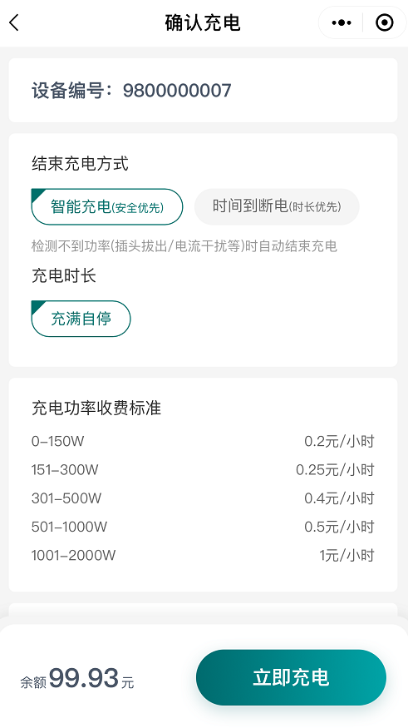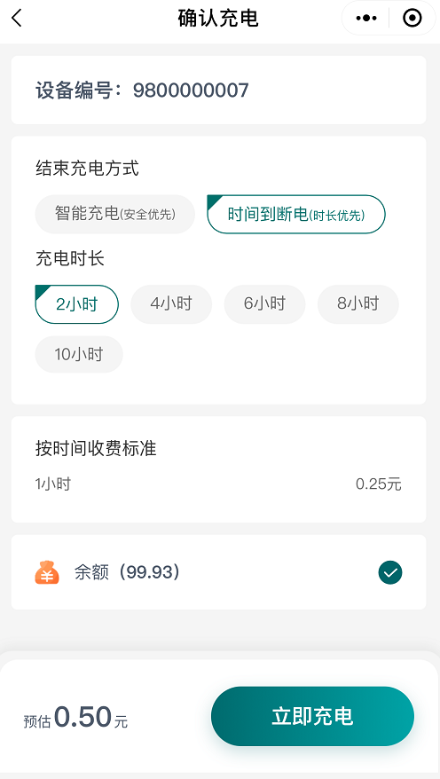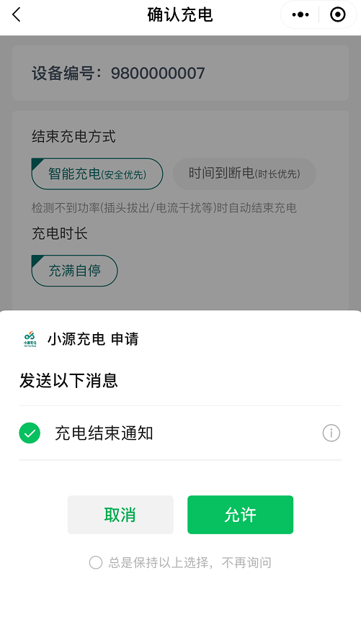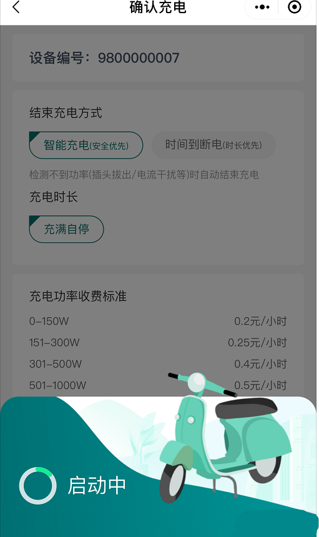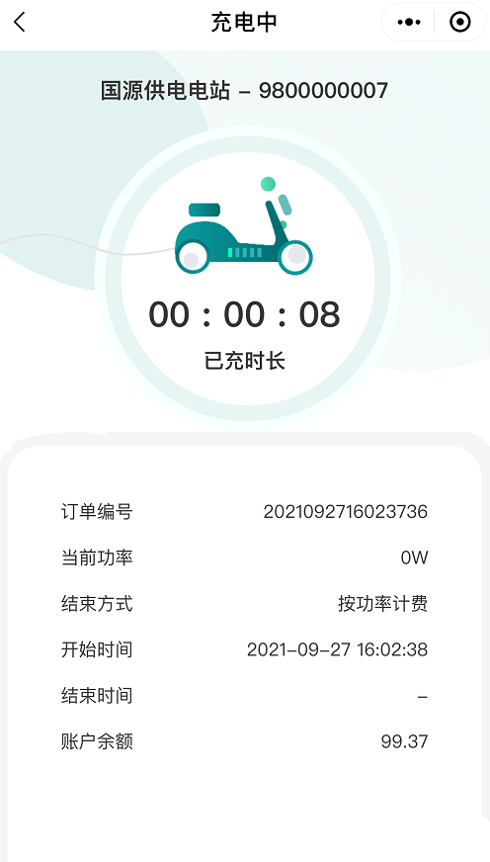

刷卡充电
在微信小程序绑定充电IC卡后，就可以使用IC卡线下刷卡充电。刷卡充电后，小程序中也可查看刷卡充电的订单，查看充电中的订单时，也可看到当前充电的充电方式、功率及费用等数据，与线上订单一致。
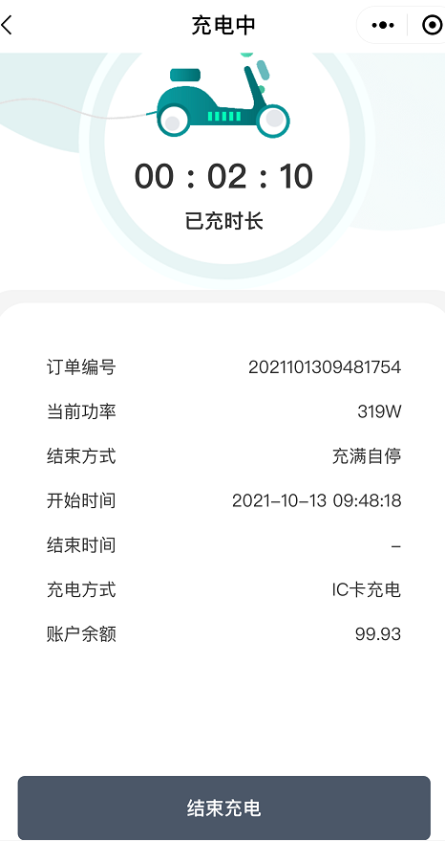

查看充电
充电过程中若未退出界面可实时查看实时数据；若已经退出界面，可进入小程序，在个人中心查看订单，点击订单后可查看订单详情，可查看订单编号、功率、充电方式、余额等信息。
若有刷卡订单和线上订单两个充电中的订单时，可分别对不同的订单进行查看或结束充电操作。
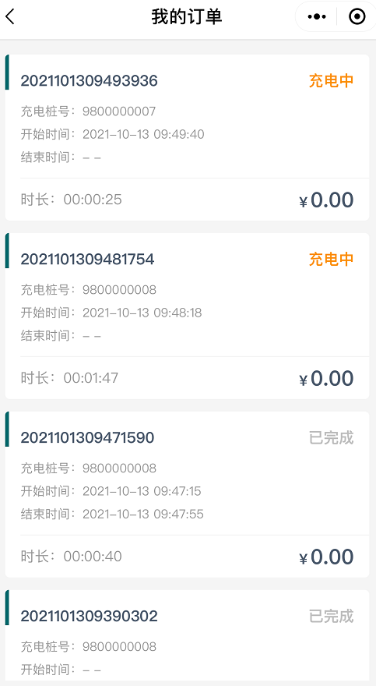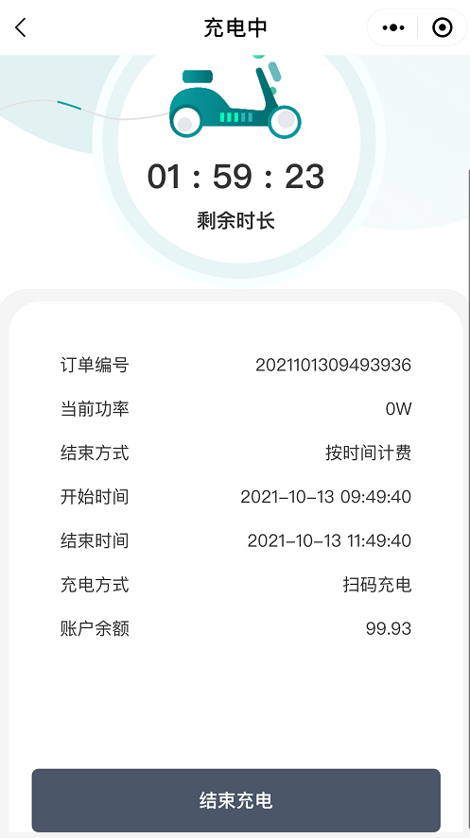

结束充电
- 手动结束充电：
若一退出充电界面，想结束充电，可进入小程序，在首页列表中点击“充电中”字样进入充电页面，然后点击“结束充电”即可结束充电操作，结束成功后页面会跳转至订单详情界面。
若未退出充电界面，在充电过程中想结束充电，点击“结束充电”即可结束充电操作，结束成功后页面会跳转至订单详情界面。
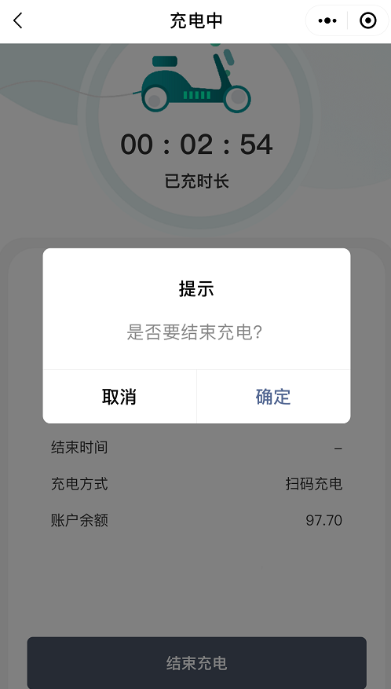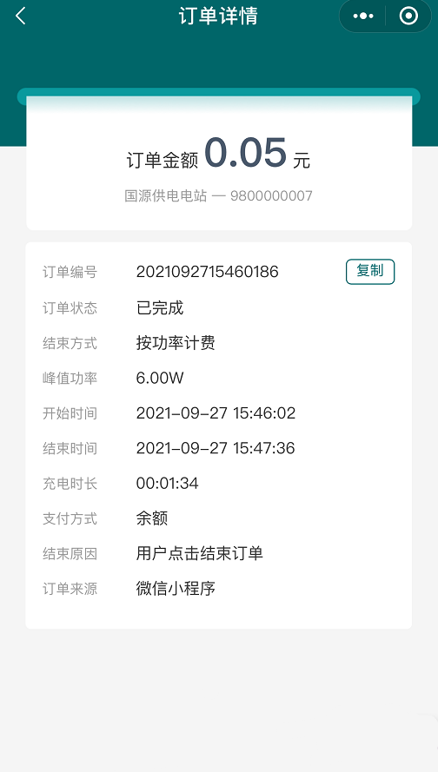

- 自动结束充电：
若车辆电量已充满（按功率扣费）或到达选定充电时间（按时间扣费），充电会自动结束，从账户余额中自动扣除费用，订单变为已完成。
- 余额不足充电中断：
目前订单完成后会自动从余额中扣除充电费用，当余额中的金额不足2元时，订单会自动结束。
- 设备异常中断：
当设备异常或断电导致订单异常中断时，充电会自动结束，此时不扣费，订单状态为结算中，等待设备恢复正常后，会计算出应扣费用从账户余额中扣费，并改变订单状态为已完成。
- 空载结束：
当小程序上扫码充电或刷卡充电后，充电器一直未插好或未插上，订单会自动结束，结束原因是空载结束，费用为0。但若选择按时间扣费的方式充电时，空载无法自动结束。

异常提示
- 设备占用中
当扫码二维码的充电桩正在充电时，系统会提示“当前的设备为充电中，不可充电”。重新扫码其他充电插座二维码，即可正常启动充电。
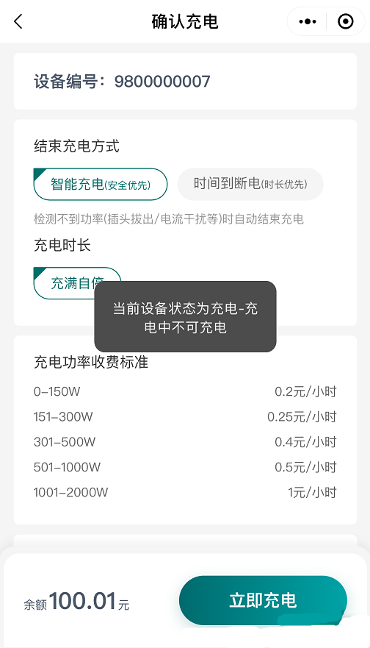
- 设备故障
当充电插座屏幕显示“E--”设备故障灯亮时，代表该设备出现故障，终端离线或短剑 。

钱包
点击手机底部“钱包”导航按钮，可进入“我的钱包”页面。在此页面可查看账户余额、账户明细、充值、绑定、解绑、注销实体卡片等操作。
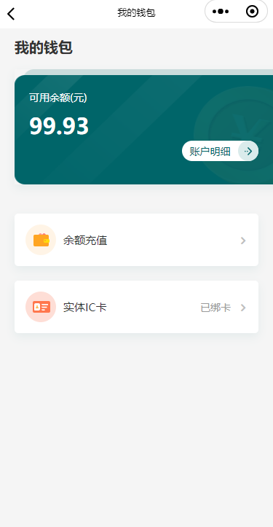

余额
本平台扣费模式是先充电，然后从余额中自动扣费，当余额不足2元时无法开始充电。充电之前我的钱包页面查看账户余额。

账户明细
点击个人中心页面下的“账户明细”，可查看消费记录、充值记录。充值记录列表中展示充值的订单编号、时间、充值金额及充值平台。消费列表中按时间倒序展示充电订单，展示订单的编号、充电时间、扣费金额及付款方式。
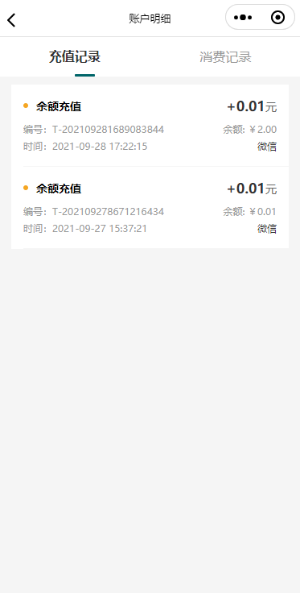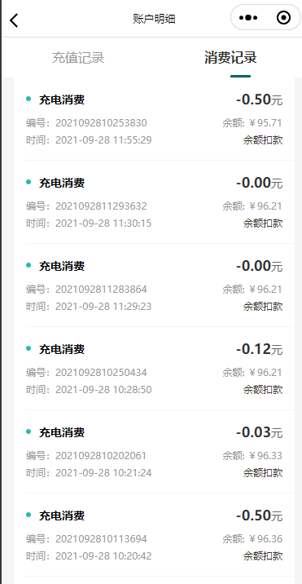

余额充值
在钱包模块中点击“余额充值”标题可进入充值界面进行充值，可选择固定的金额或在点击自定义按钮，输入要充值的金额，微信平台上仅支持微信支付，支付宝平台上仅支持支付宝支付（以下系统图片以微信为例）。
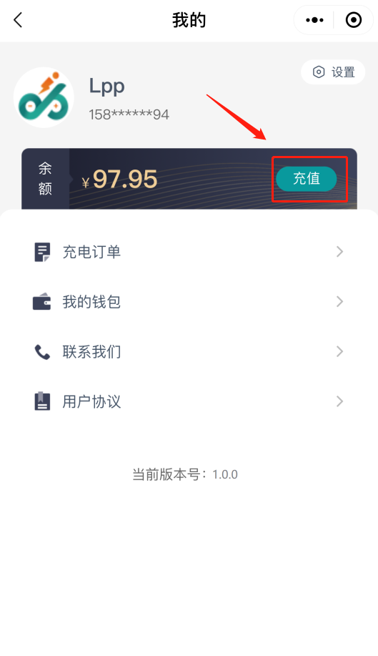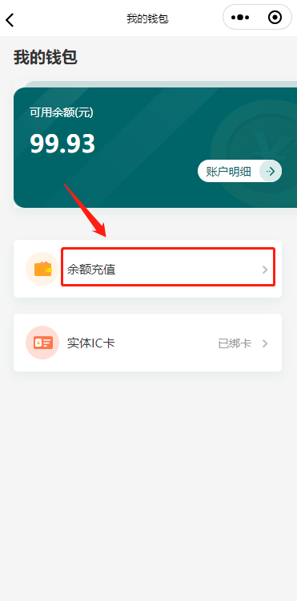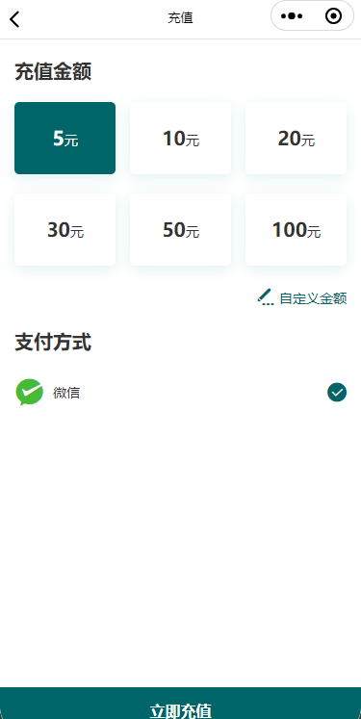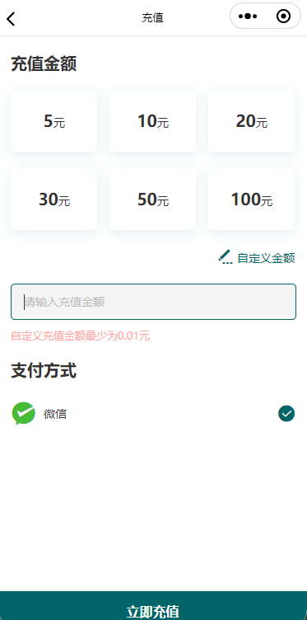

实体IC卡
小源充电系统不仅支持小程序线上充电，也支持实体IC卡线下刷卡充电。领取充电卡后，可在小程序中进行绑定卡片操作。每个用户仅可绑定一张卡片，绑定卡片后，小程序中的实体IC卡状态变为“已绑定”，绑定卡片后，IC卡账户与小程序账户合并，余额共用。绑定卡片后也可进行解绑、重新绑定、注销卡片操作，并且进行这些操作后，账户余额不受影响。
- 绑定IC卡
点击钱包列表中实体IC卡标题后面的“去绑卡”箭头，可进入卡片管理页面，此时手机号已默认填充；在此页面点击“扫一扫”图标，扫描IC卡片上的二维码后，可自动填充卡号，输入个人姓名后点击“立即绑定”可绑定IC卡。绑定后钱包列表中的实体IC卡标题后面由“去绑卡”变为“已绑卡”。
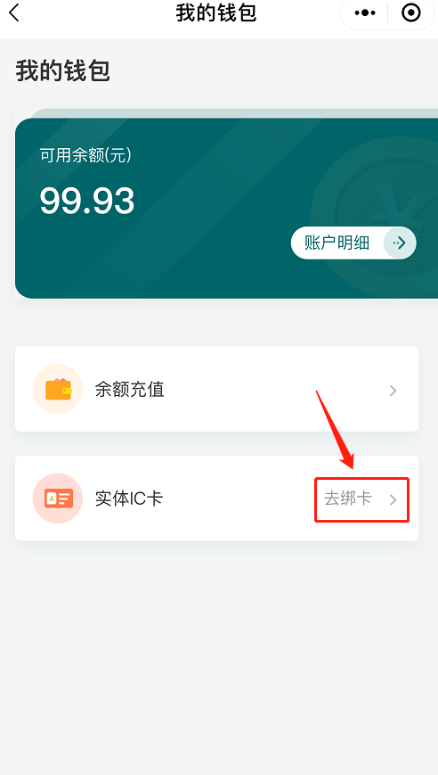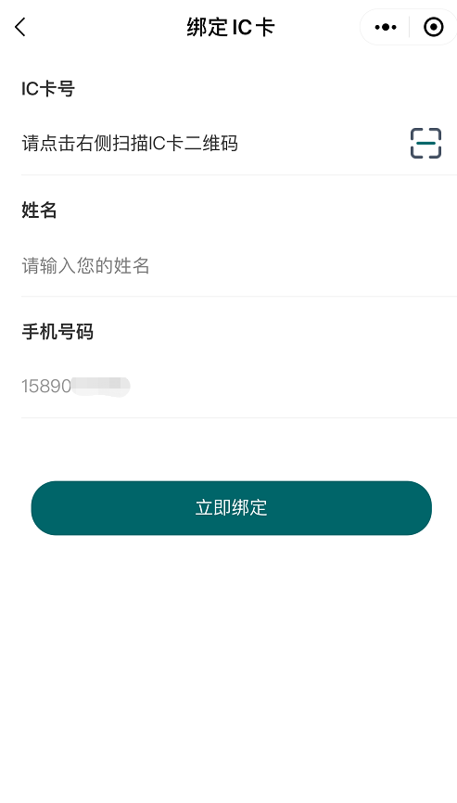

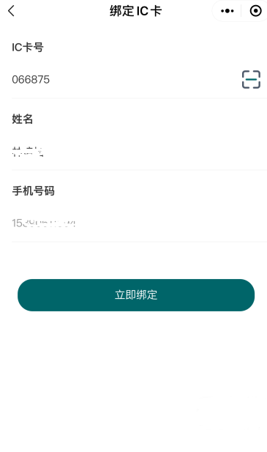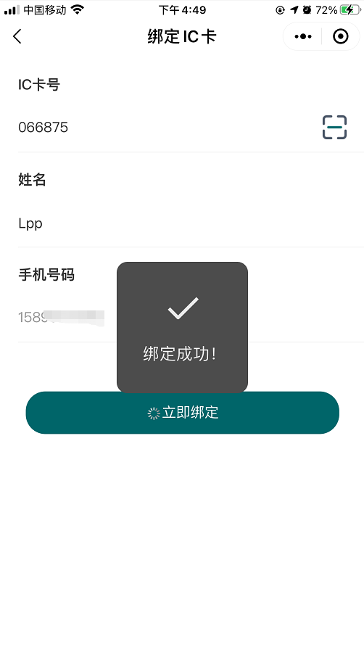
PS ：若绑定的卡片已被绑定，绑定时，会提示“该卡已被绑定”
- 注销IC卡
绑定IC卡后，若卡片丢失，可在“钱包”页面点击实体IC卡标题后面的箭头，进入卡片管理页面，点击页面底部的“注销IC卡”按钮，在弹出的确认提示框中点击“确定”按钮，即可注该IC卡，注销后，IC卡不可再继续使用。
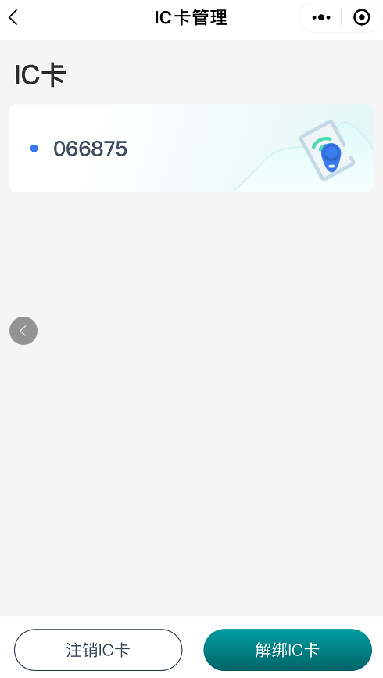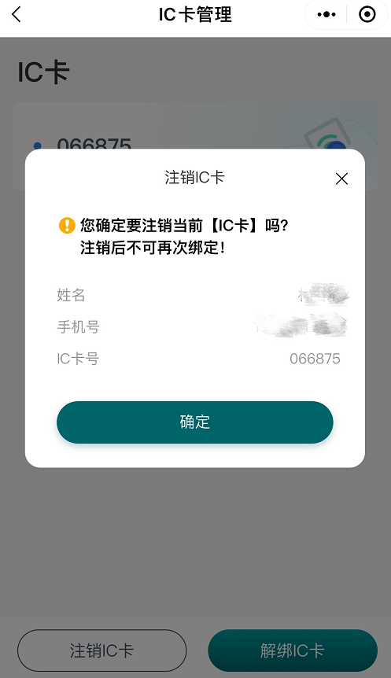
- 解绑IC卡
若想更换IC卡，可先解除IC卡，然后重新绑定新的IC卡。或者若想更换微信，也可先解绑IC卡，再重新使用新的微信绑定该IC卡。解绑IC卡操作后，原IC卡还可继续使用，可重新被绑定。
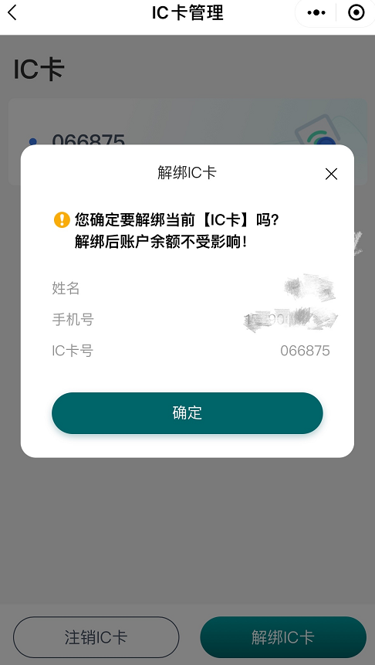

我的
点击小程序底部“我的”导航按钮可进入个人中心页面。在个人中心界面中可查看当前账户的账户余额、订单、设置账户信息，也可进行充值及绑定、解绑、注销实体IC卡的操作。
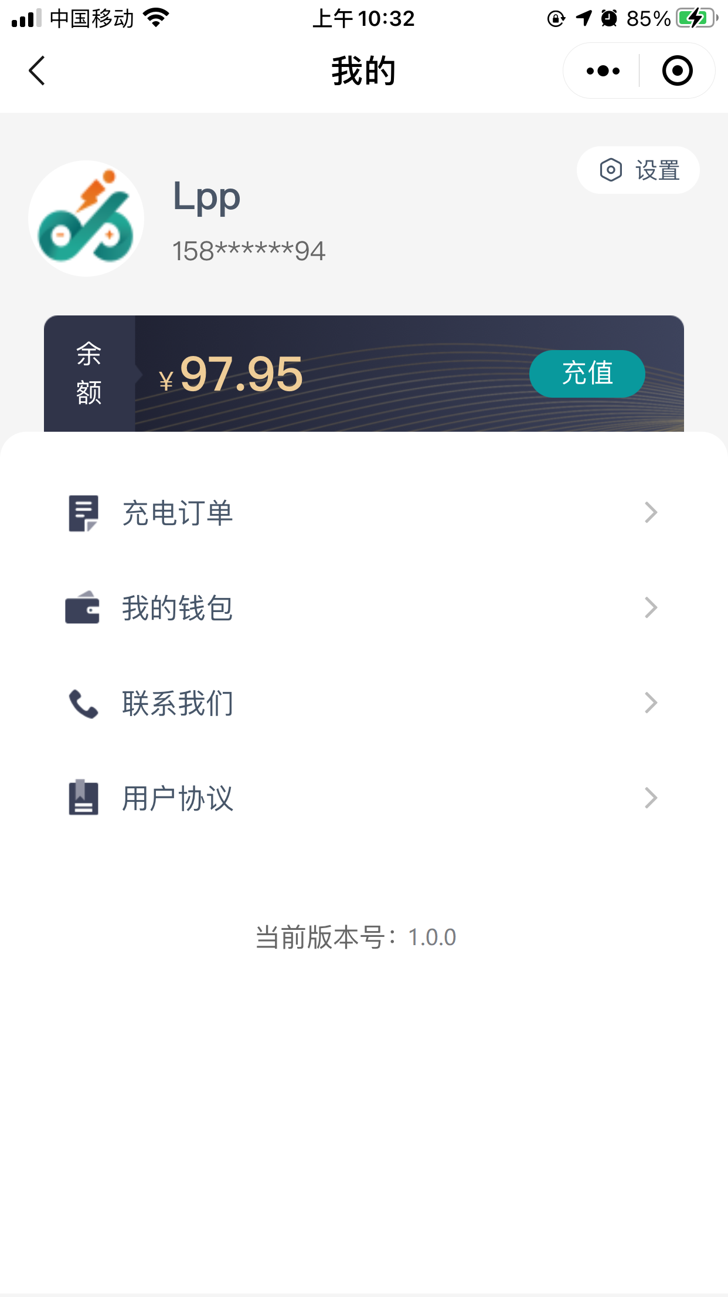

余额
本平台扣费模式是先充电，然后从余额中自动扣费，当余额不足2元时无法开始充电。充电之前可在个人中心界面或我的钱包页面查看账户余额。

充值
用户充电的过程中可看到当前的账户余额，余额不足2元时充电会自动结束，可在充电界面直接进行充值操作；也可在个人中心界面，点击“充值”进入充值界面进行充值，也可在钱包模块中点击“余额充值”标题进行充值。
充值界面进行充值，可选择固定的金额或在点击自定义按钮，输入要充值的金额，微信平台上仅支持微信支付，支付宝平台上仅支持支付宝支付（以下系统图片以微信为例）。

充电订单
订单列表按照时间倒序展示充电订单，可看到充电时长、金额、电量及订单状态。正在充电的订单状态是“充电中”，异常中断的订单若未结算，订单状态为“结算中”，已经完成充电并扣费成功的订单状态为“已完成”。
点击订单后，可跳转至订单的订单详情页，可查看所在的充电站，充电桩信息、充电时长、充电功率、充电的费用、订单来源及订单结束原因等信息。
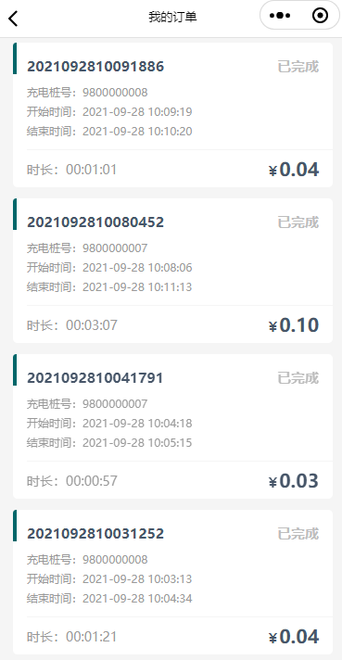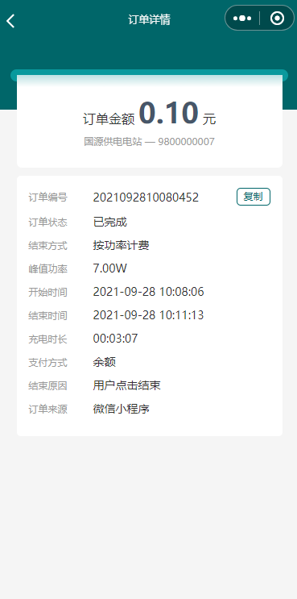

我的钱包
个人中心页面，点击“我的钱包”标题，可跳转至钱包页面。在此页面可查看账户余额、账户明细、充值、绑定实体卡片等操作。具体参照4.5钱包模块功能介绍，此处不再复述。
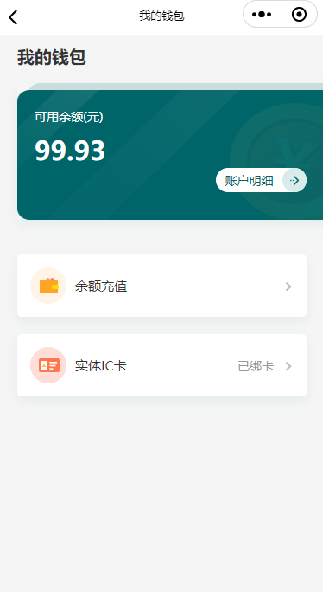

设置
在个人中心点击“设置”，可跳转至个人中心界面，页面可看到登录账户的头像、用户名及手机号信息。在此页面点击头像和用户名后面的箭头可进行修改头像和用户名操作；点击“退出登录”，可退出该账户。
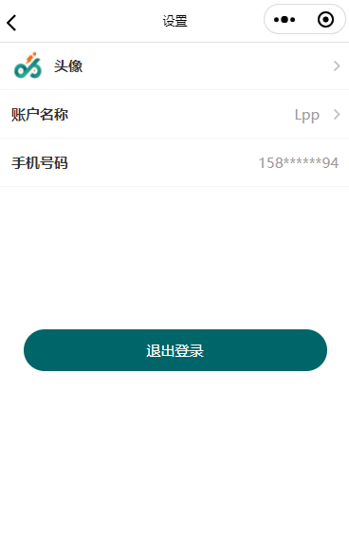

联系我们
可使用的过程中出现设备故障、充电异常、提现异常等问题时，可在“我的”
界面中点击“联系我们”，系统会弹出手机号，点击“呼叫”，直接联系客服进行处理。
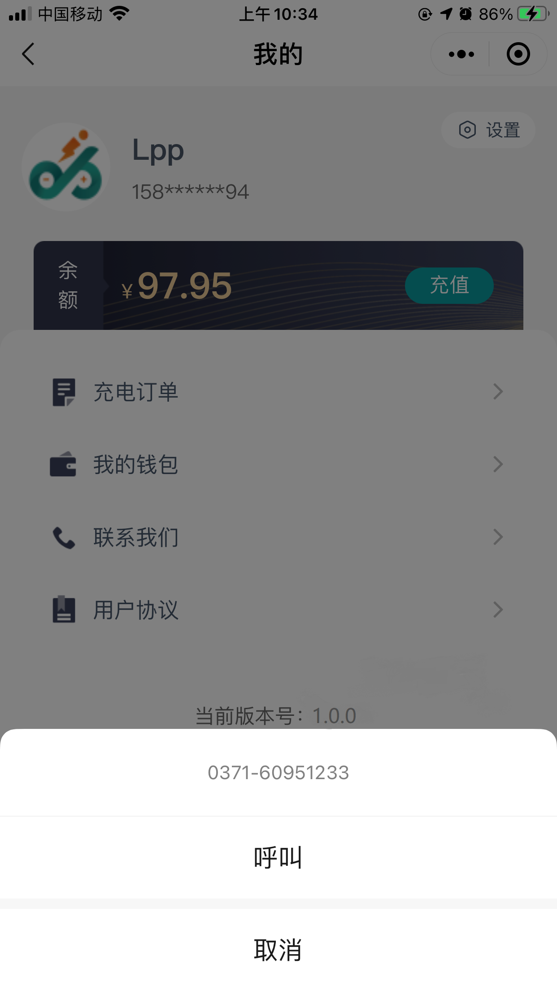

用户协议
在个人中心页面点击“用户协议”标题，可查看用户协议内容。
